**PROPOSAL**

**PERENCANAAN STRATEGIS TEKNOLOGI INFORMASI**

Disusun Oleh :

Kelompok 2

|  |  |
| --- | --- |
| 24066020001 | Kahpi Baiquni Arifani |

**UNIVERSITAS PEMBANGUNAN NASIONAL “VETERAN”**

**JAWA TIMUR**

# Perencanaan Strategis Sistem Informasi dan Teknologi Informasi pada Startup Edukasi STEM '2GT' (2 Grew Their) Melalui Integrasi Metodologi Ward & Peppard dan Business Model Canvas

## 1. Pendahuluan

### 1.1 Latar Belakang Masalah

Lanskap pendidikan global sedang mengalami pergeseran tektonik yang didorong oleh revolusi industri 4.0, di mana literasi digital bukan lagi sekadar keterampilan tambahan, melainkan kompetensi inti yang wajib dimiliki. Di Indonesia, transformasi ini terakselerasi secara signifikan pasca-pandemi COVID-19, yang memaksa institusi pendidikan, orang tua, dan siswa untuk beradaptasi dengan ekosistem pembelajaran digital. Fenomena ini menciptakan pasar *Education Technology* (EdTech) yang sangat dinamis dan berkembang pesat. Data pasar menunjukkan bahwa valuasi pasar EdTech di Indonesia diproyeksikan tumbuh dari USD 3,23 miliar pada tahun 2024 menjadi USD 8,81 miliar pada tahun 2033, dengan tingkat pertumbuhan tahunan gabungan (CAGR) sebesar 11,79%.1 Pertumbuhan ini tidak hanya didorong oleh digitalisasi operasional sekolah, tetapi juga oleh perubahan preferensi masyarakat yang mulai memprioritaskan pendidikan *Science, Technology, Engineering, and Mathematics* (STEM) sejak dini. Grafik ini menggambarkan proyeksi pertumbuhan dari tahun 2024 hingga 2033 dengan CAGR 11,79%.

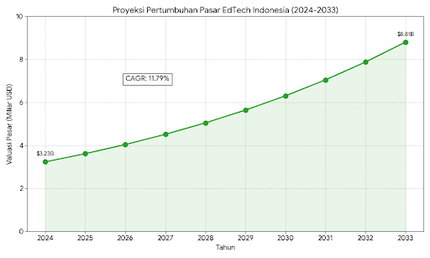

Gambar 1. Proyeksi Pertumbuhan

Pemerintah Indonesia, melalui Kementerian Pendidikan, Kebudayaan, Riset, dan Teknologi (Kemendikbudristek), telah merespons kebutuhan zaman ini dengan meluncurkan Kurikulum Merdeka. Salah satu pilar utamanya adalah Projek Penguatan Profil Pelajar Pancasila (P5), yang secara eksplisit memasukkan tema "Rekayasa dan Teknologi" untuk jenjang Sekolah Dasar (SD) hingga Sekolah Menengah Atas (SMA).3 Kebijakan ini bertujuan membangun kompetensi peserta didik dalam menciptakan solusi teknologi yang beretika dan berdampak sosial. Namun, realitas di lapangan menunjukkan adanya kesenjangan kompetensi dan infrastruktur di banyak sekolah untuk menyelenggarakan pendidikan STEM dan *coding* yang berkualitas. Hal ini menciptakan *blue ocean* atau peluang pasar yang signifikan bagi penyedia layanan pendidikan eksternal (B2B dan B2C) untuk mengisi kekosongan tersebut.

Di tengah gelombang peluang ini, hadir "2GT" (2 Grew Their), sebuah rintisan usaha (startup) yang berfokus pada penyediaan layanan edukasi STEM dan *coding* khusus untuk siswa SD dan SMP. Sebagai entitas bisnis yang masih dalam tahap awal (*early-stage*), 2GT menghadapi tantangan klasik startup: ambisi pertumbuhan yang eksponensial berbenturan dengan keterbatasan sumber daya yang ekstrem. Dengan tim inti yang hanya terdiri dari 5 orang, 2GT harus mengelola operasional yang kompleks, mulai dari pengembangan kurikulum, pemasaran digital, manajemen hubungan pelanggan, hingga administrasi keuangan. Dalam konteks tim yang sangat ramping ini, efisiensi bukan sekadar tujuan, melainkan syarat mutlak untuk bertahan hidup.

Permasalahan mendasar yang dihadapi oleh startup skala mikro seperti 2GT adalah ketidakharmonisan antara strategi bisnis yang agil dan sering berubah (*pivot*) dengan dukungan infrastruktur Sistem Informasi (SI) dan Teknologi Informasi (TI). Seringkali, investasi teknologi pada startup dilakukan secara reaktif dan terfragmentasi seperti penggunaan Google Forms untuk pendaftaran, Excel manual untuk keuangan, dan WhatsApp personal untuk komunikasi pelanggan tanpa adanya *blueprint* strategis yang mengintegrasikan seluruh komponen tersebut. Pendekatan *ad-hoc* ini menciptakan "pulau-pulau data" (*data silos*) yang menghambat pengambilan keputusan berbasis data dan menyulitkan eskalasi bisnis (*scaling up*). Ketiadaan perencanaan strategis SI/TI menyebabkan inefisiensi operasional dan risiko kehilangan pengetahuan organisasional (*organizational knowledge*) yang krusial ketika salah satu anggota tim keluar.

Metodologi Ward & Peppard merupakan kerangka kerja yang mapan dalam penyusunan perencanaan strategis SI/TI, yang menekankan penyelarasan (*alignment*) antara strategi bisnis dan strategi TI.5 Namun, penerapan metode ini pada startup seringkali terkendala oleh asumsi bahwa organisasi memiliki strategi bisnis yang statis dan terdokumentasi dengan baik. Startup, sebaliknya, beroperasi dalam ketidakpastian tinggi. Oleh karena itu, penelitian ini mengusulkan pendekatan inovatif dengan mengintegrasikan *Business Model Canvas* (BMC) ke dalam kerangka kerja Ward & Peppard. BMC berfungsi sebagai alat pemetaan strategi bisnis yang visual dan dinamis, memungkinkan identifikasi elemen kunci bisnis seperti proposisi nilai, segmen pelanggan, dan aliran pendapatan yang kemudian menjadi input valid bagi analisis lingkungan bisnis internal Ward & Peppard.7

Urgensi penelitian ini terletak pada kebutuhan mendesak 2GT untuk memiliki peta jalan (*roadmap*) teknologi yang mampu melipatgandakan produktivitas tim kecilnya. Integrasi BMC dan Ward & Peppard diharapkan dapat menghasilkan portofolio aplikasi yang tepat guna, efisien biaya, dan mampu memberikan keunggulan kompetitif di tengah persaingan pasar EdTech yang dipadati oleh pemain besar maupun pemain *niche* lainnya.9 Tanpa perencanaan strategis yang matang, 2GT berisiko terjebak dalam inefisiensi operasional yang akan menggerus margin keuntungan dan menghambat pertumbuhan jangka panjang.

### 1.2 Rumusan Masalah

Berdasarkan latar belakang yang telah diuraikan, rumusan masalah penelitian ini difokuskan pada upaya menjembatani kesenjangan antara kebutuhan strategis bisnis startup dengan kapabilitas teknologi yang dimilikinya. Secara rinci, rumusan masalahnya adalah:

1. Analisis Situasional: Bagaimana kondisi eksisting lingkungan bisnis internal dan eksternal, serta lingkungan SI/TI internal dan eksternal pada startup edukasi STEM 2GT saat ini?
2. Pemetaan Model Bisnis: Bagaimana model bisnis 2GT dipetakan secara komprehensif menggunakan *Business Model Canvas* (BMC) untuk mengidentifikasi aktivitas kunci dan kebutuhan informasi strategis?
3. Integrasi Metodologi: Bagaimana mengintegrasikan hasil analisis BMC ke dalam tahapan input metode Ward & Peppard untuk merumuskan strategi SI/TI yang selaras?
4. Perumusan Strategi: Bagaimana formulasi Strategi Manajemen SI, Strategi Bisnis SI, dan Strategi TI yang optimal untuk organisasi dengan sumber daya terbatas (tim 5 orang)?
5. Rekomendasi Portofolio: Apa saja portofolio aplikasi masa depan yang direkomendasikan untuk mendukung skalabilitas 2GT, dan bagaimana peta jalan implementasinya?

### 1.3 Tujuan Penelitian

Penelitian ini bertujuan untuk menghasilkan dokumen perencanaan strategis SI/TI yang komprehensif dan aplikatif bagi startup 2GT. Tujuan spesifik penelitian meliputi:

1. Menganalisis secara mendalam faktor-faktor eksternal (politik, ekonomi, sosial, teknologi) dan internal yang mempengaruhi keberlangsungan bisnis 2GT di pasar EdTech Indonesia.
2. Memetakan sembilan elemen kunci bisnis 2GT menggunakan BMC untuk memperjelas proposisi nilai dan mekanisme penciptaan pendapatan.
3. Merumuskan strategi SI/TI menggunakan kerangka kerja Ward & Peppard yang telah dimodifikasi dengan input BMC, guna memastikan keselarasan penuh antara teknologi dan bisnis.
4. Menyusun portofolio aplikasi yang diprioritaskan menggunakan McFarlan Strategic Grid, membedakan antara sistem strategis, operasional kunci, pendukung, dan potensial tinggi.
5. Memberikan rekomendasi arsitektur teknologi dan tata kelola TI yang sesuai dengan karakteristik tim kecil, mengutamakan solusi *SaaS (Software as a Service)* dan *Low-Code/No-Code platforms*.

### 1.4 Batasan Masalah

Mengingat luasnya cakupan perencanaan strategis dan keterbatasan waktu penelitian, batasan masalah ditetapkan sebagai berikut:

1. Objek Penelitian: Startup "2GT" (2 Grew Their) yang bergerak di bidang jasa edukasi STEM dan coding untuk siswa SD/SMP.
2. Lingkup Organisasi: Analisis difokuskan pada operasional tim inti yang berjumlah 5 orang dan interaksinya dengan pelanggan (siswa/orang tua) serta mitra.
3. Metodologi: Menggunakan versi modifikasi dari metodologi Ward & Peppard dengan penambahan *Business Model Canvas* (BMC) pada tahap analisis lingkungan bisnis internal. Alat analisis pendukung meliputi SWOT, PESTEL, Porter’s Five Forces, Value Chain, dan McFarlan Strategic Grid.
4. Luaran: Dokumen perencanaan strategis (blueprint) dan rekomendasi portofolio aplikasi. Penelitian ini *tidak* mencakup tahap pembangunan (*coding*), instalasi, atau pengujian sistem secara teknis.
5. Waktu: Data pasar dan teknologi yang digunakan berbasis pada kondisi tahun 2024-2025.

### 1.5 Manfaat Penelitian

Manfaat Teoritis:

Penelitian ini diharapkan dapat memperkaya literatur di bidang Sistem Informasi Manajemen, khususnya mengenai adaptasi metode perencanaan strategis korporat (Ward & Peppard) untuk entitas bisnis skala mikro/startup. Integrasi dengan BMC memberikan perspektif baru tentang bagaimana alat manajemen strategis modern dapat memperkuat kerangka kerja SI/TI klasik.

Manfaat Praktis:

1. Bagi Startup 2GT: Memberikan panduan arah investasi teknologi yang jelas, menghindari pemborosan sumber daya pada alat yang tidak relevan, serta meningkatkan valuasi perusahaan melalui aset intelektual berupa *roadmap* teknologi yang solid.
2. Bagi Praktisi Startup Lain: Menjadi referensi tentang bagaimana membangun fondasi teknologi yang kuat sejak fase awal (*early stage*) dengan sumber daya terbatas.
3. Bagi Investor: Dokumen perencanaan strategis ini dapat meningkatkan kepercayaan investor terhadap kesiapan manajemen 2GT dalam melakukan eskalasi bisnis.

## 2. Tinjauan Pustaka dan Landasan Teori

### 2.1 Ekosistem EdTech dan Pendidikan STEM di Indonesia

Pendidikan STEM (*Science, Technology, Engineering, and Mathematics*) telah menjadi fokus global sebagai respons terhadap kebutuhan tenaga kerja masa depan. Di Indonesia, tren ini didukung oleh data statistik yang menunjukkan pasar EdTech yang sedang berkembang pesat. Pasar EdTech Indonesia yang bernilai USD 3,23 miliar pada tahun 2024 diproyeksikan mencapai USD 8,81 miliar pada tahun 2033.1 Faktor pendorong utama meliputi penetrasi internet yang semakin merata, adopsi *smartphone* yang tinggi, dan dukungan pemerintah.

Secara spesifik, Kurikulum Merdeka memberikan ruang besar bagi pengembangan kompetensi teknologi melalui Projek Penguatan Profil Pelajar Pancasila (P5) dengan tema "Rekayasa dan Teknologi".3 Hal ini menciptakan permintaan turunan (*derived demand*) dari sekolah-sekolah yang membutuhkan mitra eksternal untuk menyelenggarakan pelatihan coding, robotika, dan literasi digital. Kompetitor di ranah ini bervariasi, mulai dari raksasa seperti Ruangguru hingga pemain spesialis kursus coding anak seperti Coding Bee Academy, Timedoor, dan Koding Next yang menawarkan kurikulum internasional.10 Memahami lanskap kompetitif ini krusial bagi 2GT untuk memposisikan diri.

### 2.2 Perencanaan Strategis Sistem Informasi (SISP)

*Strategic Information Systems Planning* (SISP) didefinisikan sebagai proses identifikasi portofolio aplikasi berbasis komputer yang akan mendukung organisasi dalam mengeksekusi rencana bisnis dan merealisasikan tujuan bisnisnya.5 SISP bukan sekadar memilih *software*, melainkan merancang arsitektur informasi yang memungkinkan organisasi beradaptasi dengan perubahan.

Bagi Usaha Kecil dan Menengah (UKM) serta startup, SISP sering dianggap sebagai kemewahan. Namun, penelitian menunjukkan bahwa UKM yang menerapkan SISP memiliki kinerja inovasi yang lebih baik dan ketahanan operasional yang lebih tinggi.13 Dalam konteks startup 5 orang, SISP berfungsi sebagai "pengganda kekuatan" (*force multiplier*), memungkinkan tim kecil menghasilkan *output* setara dengan tim yang lebih besar melalui otomatisasi dan integrasi sistem.

### 2.3 Metodologi Ward & Peppard

Dikembangkan oleh John Ward dan Joe Peppard, metodologi ini adalah standar industri untuk SISP. Filosofi utamanya adalah bahwa strategi SI/TI tidak boleh berdiri sendiri, melainkan harus diturunkan dari strategi bisnis. Kerangka kerja ini terdiri dari:

#### 2.3.1 Tahapan Input (Analisis Situasional)

1. Lingkungan Bisnis Internal: Memahami strategi bisnis saat ini, proses bisnis, sumber daya, dan budaya organisasi. Analisis *Value Chain* sering digunakan di sini untuk memetakan aktivitas penambah nilai.6
2. Lingkungan Bisnis Eksternal: Menganalisis faktor ekonomi, industri, dan iklim persaingan. Analisis PESTEL dan Porter’s Five Forces adalah alat utama pada tahap ini.16
3. Lingkungan SI/TI Internal: Mengaudit kondisi sistem saat ini (warisan/legacy systems), infrastruktur, dan kompetensi TI organisasi.
4. Lingkungan SI/TI Eksternal: Memindai tren teknologi terkini (seperti AI, Cloud, Gamification) yang dapat dimanfaatkan untuk inovasi.15

#### 2.3.2 Tahapan Output (Produk Strategis)

1. Strategi Bisnis SI (*Business IS Strategy*): Menjabarkan kebutuhan aplikasi untuk setiap unit bisnis atau fungsi organisasi.
2. Strategi TI (*IT Strategy*): Menjabarkan kebijakan teknologi dan infrastruktur (hardware, software, network) untuk mendukung aplikasi.
3. Strategi Manajemen SI/TI (*IS/IT Management Strategy*): Menjabarkan elemen tata kelola, struktur organisasi TI, dan kebijakan manajemen vendor.7

### 2.4 Business Model Canvas (BMC)

Business Model Canvas (BMC) adalah alat manajemen strategis yang dikembangkan oleh Alexander Osterwalder. BMC memungkinkan visualisasi model bisnis dalam satu halaman yang terdiri dari sembilan blok bangunan: *Customer Segments, Value Propositions, Channels, Customer Relationships, Revenue Streams, Key Resources, Key Activities, Key Partners,* dan *Cost Structure*.8

Kelebihan BMC adalah kelincahannya. Bagi startup yang model bisnisnya mungkin berubah dalam hitungan bulan, BMC lebih relevan daripada dokumen rencana bisnis tebal. BMC membantu startup memvalidasi asumsi bisnis mereka secara cepat. Dalam konteks pendidikan, BMC dapat digunakan untuk merancang model edukasi yang berkelanjutan, memetakan siapa yang membayar (orang tua) dan siapa yang menikmati layanan (siswa).17

### 2.5 Integrasi Konseptual: BMC dalam Ward & Peppard

Kritik utama terhadap penerapan Ward & Peppard pada startup adalah kekakuannya dalam menganalisis "Lingkungan Bisnis Internal" jika strategi bisnisnya belum matang. Di sinilah integrasi BMC menjadi vital. Penelitian terdahulu mengonfirmasi bahwa BMC dapat digunakan sebagai alat analisis utama untuk membedah lingkungan bisnis internal.5

Berikut adalah visualisasi Kerangka Pikir Konseptual yang menggambarkan integrasi *Business Model Canvas* (BMC) ke dalam metodologi Ward & Peppard.

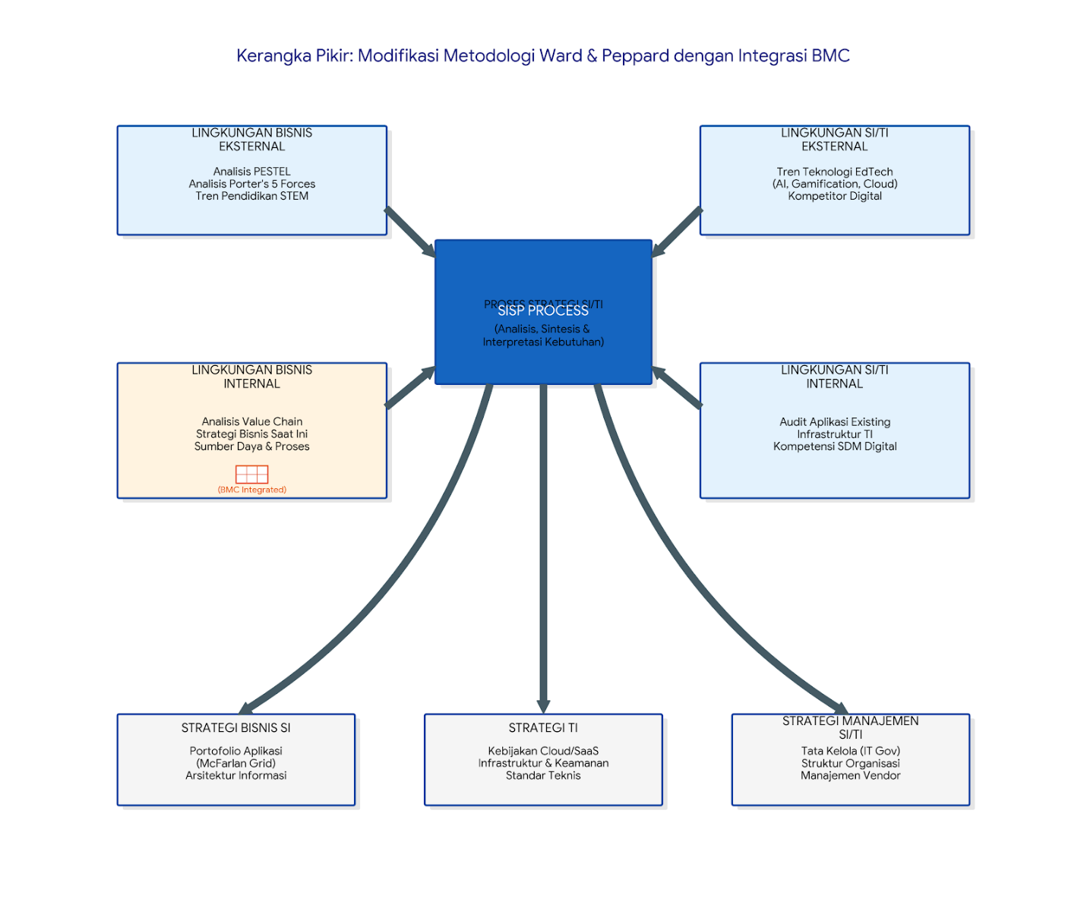

Gambar 2. Kerangka Pikir Konseptual integrasi BMC kedalam Metodologi Ward & Peppard

Dalam kerangka terintegrasi ini:

1. Analisis Value Chain (Ward & Peppard) diperkaya dengan Key Activities dan Key Resources (BMC).
2. Strategi pemasaran dan distribusi diperjelas melalui blok Channels dan Customer Relationships (BMC).
3. Analisis profitabilitas didukung oleh blok Revenue Streams dan Cost Structure (BMC).

Integrasi ini memastikan bahwa strategi SI/TI yang dihasilkan tidak hanya mendukung *efisiensi operasional* (perspektif tradisional Ward & Peppard), tetapi juga mendukung *penciptaan nilai* dan *model pendapatan* (perspektif BMC).

## 3. Metodologi Penelitian

### 3.1 Pendekatan Penelitian

Penelitian ini menggunakan pendekatan kualitatif dengan metode studi kasus deskriptif. Pendekatan kualitatif dipilih karena kompleksitas masalah perencanaan strategis pada startup tidak dapat diukur hanya dengan angka, melainkan membutuhkan pemahaman mendalam tentang konteks organisasi, visi pendiri, dan dinamika tim. Sifat deskriptif digunakan untuk menggambarkan secara rinci kondisi lingkungan bisnis dan SI/TI, yang kemudian dianalisis untuk menghasilkan rekomendasi preskriptif.

### 3.2 Kerangka Kerja Penelitian

Kerangka kerja penelitian ini mengadaptasi alur metodologi Ward & Peppard dengan modifikasi pada tahap input. Berikut adalah tahapan sistematis yang dilakukan:

1. Fase Inisiasi: Identifikasi masalah, penentuan ruang lingkup, dan studi literatur.
2. Fase Pengumpulan Data: Wawancara, observasi, FGD, dan studi dokumen.
3. Fase Analisis Lingkungan Bisnis:
   1. *Internal:* Penyusunan BMC, Analisis Value Chain, Analisis SWOT (Strengths, Weaknesses).
   2. *Eksternal:* Analisis PESTEL, Analisis Porter’s Five Forces, Analisis SWOT (Opportunities, Threats).
4. Fase Analisis Lingkungan SI/TI:
   1. *Internal:* Audit portofolio aplikasi saat ini, evaluasi infrastruktur.
   2. *Eksternal:* Benchmarking teknologi EdTech, tren teknologi global (AI, Cloud, SaaS).
5. Fase Perumusan Strategi (Sintesis):
   1. Analisis Kesenjangan (*Gap Analysis*).
   2. Penyusunan Strategi Manajemen SI, Strategi Bisnis SI, dan Strategi TI.
6. Fase Penentuan Portofolio:
   1. Pemetaan menggunakan McFarlan Strategic Grid.
   2. Penyusunan Roadmap Implementasi.

### 3.3 Teknik Pengumpulan Data

Mengingat tim 2GT hanya terdiri dari 5 orang, teknik pengumpulan data dirancang untuk bersifat partisipatif dan mendalam:

1. Wawancara Semiterstruktur (*Semi-structured Interview*):
   1. Dilakukan kepada seluruh anggota tim (5 orang) yang diasumsikan memegang peran rangkap (*wearing multiple hats*): CEO/Business Lead, CTO/Tech Lead, Head of Curriculum, Head of Operations/Finance, dan Head of Marketing.
   2. *Instrumen:* Pedoman wawancara yang mencakup pertanyaan tentang visi jangka panjang, kendala operasional harian, dan "wishlist" teknologi mereka.
2. Focus Group Discussion (FGD) untuk BMC:
   1. Sesi kolaboratif khusus untuk mengisi 9 blok BMC. Ini penting untuk menyamakan persepsi antar pendiri (*co-founders*) mengenai model bisnis sebelum diterjemahkan ke dalam kebutuhan sistem. FGD memungkinkan eksplorasi ide dan validasi asumsi bisnis secara *real-time*.
3. Observasi Partisipatif:
   1. Peneliti mengamati langsung proses bisnis yang berjalan: bagaimana admin membalas pesan WhatsApp orang tua, bagaimana mentor menyiapkan materi kelas, bagaimana laporan keuangan direkap, dan bagaimana data siswa disimpan.
   2. Tujuannya untuk mengidentifikasi *bottleneck* proses dan *shadow IT* (penggunaan aplikasi tidak resmi).
4. Studi Dokumentasi & Literatur:
   1. Analisis dokumen internal (jika ada) seperti brosur, modul ajar, dan laporan keuangan sederhana.
   2. Studi literatur eksternal mengenai tren pasar EdTech 1, kurikulum coding anak 9, dan praktik terbaik manajemen startup.

### 3.4 Instrumen Analisis Data

#### 3.4.1 Analisis Value Chain (Rantai Nilai)

Digunakan untuk membedah aktivitas bisnis 2GT menjadi aktivitas utama (*Primary Activities*) dan aktivitas pendukung (*Support Activities*). Tujuannya adalah untuk melihat di titik mana teknologi dapat memberikan nilai tambah terbesar—apakah dalam efisiensi logistik, keunggulan operasi pengajaran, atau efektivitas pemasaran.20

Berikut adalah Diagram Rantai Nilai (Value Chain) standar Porter yang telah disesuaikan dengan aktivitas spesifik startup 2GT.

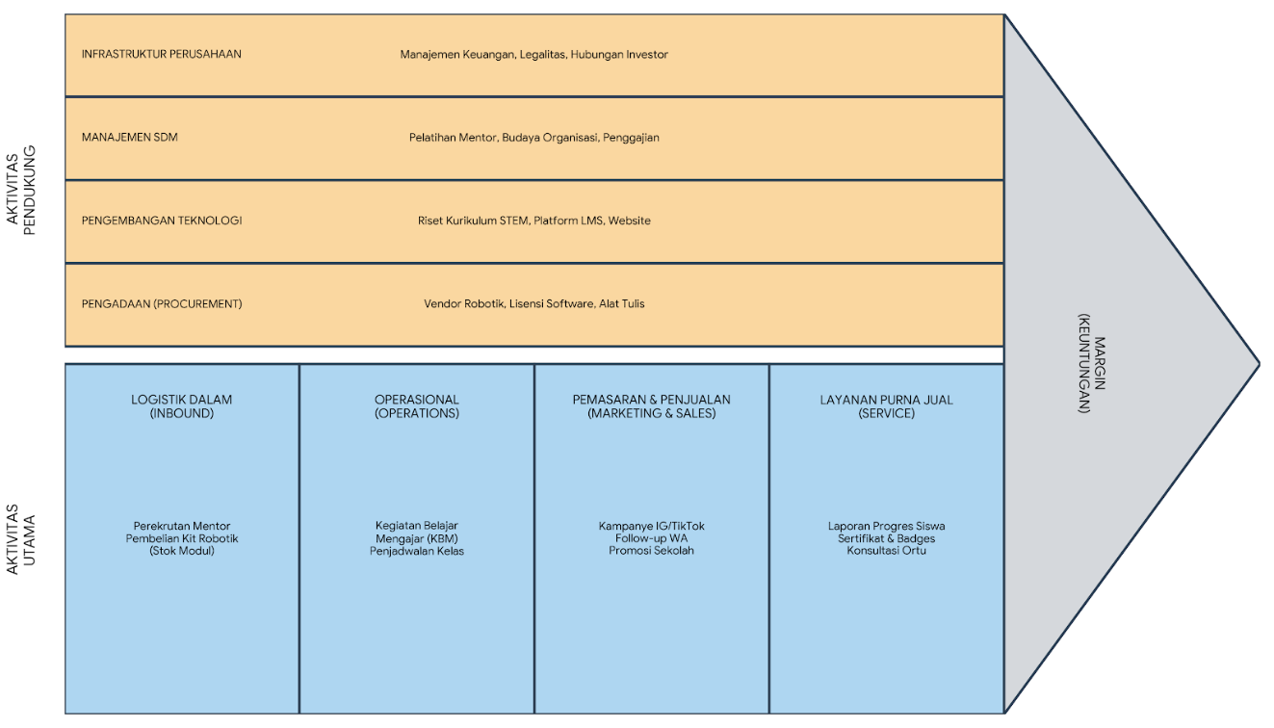

Gambar 3. Diagram Rantai Nilai (Value Chain)

Aktivitas Utama (Bawah) memvisualisasikan alur penciptaan nilai mulai dari logistik masuk (perekrutan/pembelian), Operasi (KBM), Pemasaran hingga Layanan (Laporan). Ini membantu mengidentifikasi di mana bottleneck sering terjadi (misal: di bagian Operasional KBM atau Pemasaran). Sedangkan Aktivitas Pendukung (Atas) menunjukkan lapisan infrastruktur yang menopang aktivitas utama.

#### 3.4.2 Analisis PESTEL

Instrumen ini digunakan untuk memetakan faktor makro-eksternal yang tidak dapat dikontrol perusahaan namun berdampak signifikan:

1. Political: Kebijakan pendidikan (Kurikulum Merdeka).
2. Economic: Daya beli masyarakat, inflasi.
3. Social: Tren pola asuh anak, kesadaran literasi digital.
4. Technological: Infrastruktur internet, penetrasi perangkat *mobile*.
5. Legal: Hukum perlindungan data anak, HAKI modul.
6. Environmental: Isu keberlanjutan (*paperless*).

#### 3.4.3 Analisis Porter’s Five Forces

Digunakan untuk mengevaluasi intensitas persaingan industri EdTech: ancaman pendatang baru, daya tawar pemasok, daya tawar pembeli, ancaman produk pengganti, dan rivalitas antar kompetitor. Berikut adalah **Radar Chart (Spider Web)** untuk analisis Porter’s Five Forces.

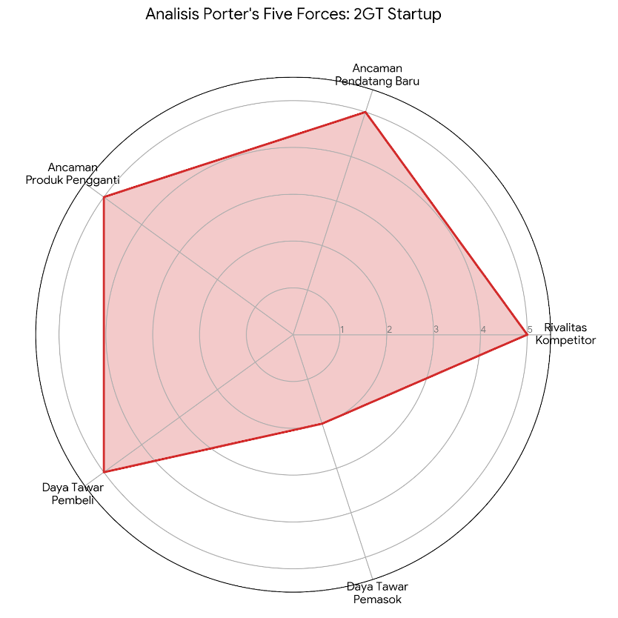

Gambar 4. Radar Chart (Spider Web)

Area Merah Luas pada grafik ini secara instan menunjukkan bahwa startup 2GT berada di lingkungan industri yang "bertekanan tinggi" (High Pressure). Empat dari lima sudut (Rivalitas, Pendatang Baru, Produk Pengganti, Pembeli) berada di titik maksimum (skala 5). Hanya "Daya Tawar Pemasok" yang rendah (skala 2), yang memvalidasi bahwa masalah utama 2GT bukan pada supply (teknologi/alat mudah didapat), melainkan pada memenangkan pasar yang sangat kompetitif.

#### 3.4.4 McFarlan Strategic Grid

Matriks ini digunakan untuk mengkategorikan aplikasi berdasarkan kontribusinya terhadap bisnis saat ini dan masa depan. Kategori terdiri dari: *Strategic, Key Operational, Support,* dan *High Potential*. Analisis ini krusial untuk menentukan prioritas alokasi anggaran TI yang terbatas pada startup.5

## 4. Analisis Situasional dan Pembahasan

Bagian ini menyajikan hasil analisis mendalam terhadap kondisi startup 2GT, menggunakan data simulasi yang dikonstruksi berdasarkan karakteristik umum startup EdTech di Indonesia dan referensi pasar yang relevan.

### 4.1 Profil Objek Penelitian (Simulasi Startup '2GT')

**2GT (2 Grew Their)** adalah startup edukasi yang berbasis di Indonesia, didirikan dengan visi untuk menumbuhkan (*grow*) kompetensi anak-anak (*their potential*) dalam bidang STEM.

1. Visi: Menjadi katalisator lahirnya inovator muda Indonesia melalui pendidikan teknologi yang menyenangkan dan bermakna.
2. Tim Inti (5 Orang):
   1. CEO (Chief Executive Officer): Fokus pada strategi bisnis, kemitraan B2B (sekolah), dan investor relations.
   2. CTO (Chief Technology Officer): Bertanggung jawab atas *platform* belajar, namun saat ini juga merangkap sebagai IT Support dan pembuat website.
   3. Head of Curriculum: Mengembangkan modul ajar, melatih mentor lepas (*freelance*), dan menjamin kualitas pedagogi.
   4. Head of Marketing: Mengelola media sosial, *digital ads*, dan komunitas orang tua.
   5. Head of Operations & Finance: Mengurus pendaftaran, penjadwalan kelas, penagihan, dan administrasi umum.

Kondisi Saat Ini (Pain Points):

Proses bisnis 2GT masih sangat manual. Pendaftaran dilakukan via formulir Google Form yang disalin manual ke Excel. Penagihan SPP dilakukan satu per satu via WhatsApp, seringkali menyebabkan keterlambatan pembayaran. Materi ajar tersebar di berbagai folder Google Drive tanpa struktur yang jelas. Tidak ada dashboard terpusat untuk memantau perkembangan siswa, sehingga laporan ke orang tua sering terlambat dan tidak standar.

### 4.2 Analisis Lingkungan Bisnis Eksternal

#### 4.2.1 Analisis PESTEL

1. Political: Dukungan pemerintah sangat kuat melalui Kurikulum Merdeka dan tema P5 "Rekayasa dan Teknologi". Ini membuka peluang B2B bagi 2GT untuk masuk ke sekolah-sekolah yang kesulitan menjalankan P5 mandiri karena kurangnya guru TIK kompeten.3
2. Economic: Pasar EdTech Indonesia diprediksi tumbuh 11.79% per tahun.1 Kelas menengah Indonesia cenderung alokatif terhadap pendidikan anak, memandang kursus coding sebagai investasi masa depan setara dengan kursus bahasa Inggris.
3. Social: Terjadi pergeseran paradigma orang tua yang menyadari bahaya konsumsi pasif teknologi (*screen time* untuk main game) dan ingin mengubahnya menjadi konsumsi aktif/kreatif (membuat game). Tren "Coding is the new literacy" semakin menguat.22
4. Technological: Munculnya *Low-Code/No-Code platforms* memungkinkan startup membuat aplikasi internal canggih tanpa tim *engineer* besar. Ketersediaan infrastruktur Cloud yang murah (SaaS) menurunkan *barrier to entry* teknologi. Namun, kesenjangan akses internet di beberapa daerah target pasar masih menjadi kendala untuk kelas *full online*.
5. Legal: Regulasi Perlindungan Data Pribadi (UU PDP) di Indonesia semakin ketat. 2GT mengelola data anak di bawah umur, sehingga kepatuhan hukum menjadi risiko kritikal yang harus dimitigasi oleh sistem.

#### 4.2.2 Analisis Porter’s Five Forces

1. Rivalitas Kompetitor (Tinggi): Persaingan sangat ketat. Pemain besar seperti Ruangguru memiliki modal besar. Pemain *franchise* seperti Coding Bee dan Koding Next memiliki kurikulum terstandarisasi dan cabang fisik.10 2GT harus bersaing dengan kelincahan dan personalisasi.
2. Ancaman Pendatang Baru (Tinggi): Hambatan masuk rendah. Siapa saja dengan kemampuan coding bisa membuka kursus online privat. Diferensiasi produk menjadi kunci.
3. Ancaman Produk Pengganti (Tinggi): Platform belajar mandiri gratis seperti Scratch, Code.org, dan tutorial YouTube sangat melimpah.22 Nilai jual 2GT bukan pada "konten", tetapi pada "bimbingan" dan "komunitas".
4. Daya Tawar Pembeli (Tinggi): Orang tua memiliki banyak opsi. *Switching cost* rendah; jika anak bosan atau tidak ada progres, mereka mudah berhenti. Kualitas layanan dan pelaporan progres menjadi penentu retensi.
5. Daya Tawar Pemasok (Rendah): Pemasok teknologi (hosting, Zoom, LMS) sangat banyak dan kompetitif. Pemasok alat robotik (Arduino, Micro:bit) juga komoditas umum.

### 4.3 Analisis Lingkungan Bisnis Internal (Integrasi BMC & Value Chain)

Hasil FGD dan wawancara kemudian dipetakan ke dalam Business Model Canvas, yang kemudian dibedah implikasi teknologinya.

**Tabel 1: Analisis Business Model Canvas Startup 2GT**

|  |  |  |
| --- | --- | --- |
| **Blok BMC** | **Deskripsi Strategis & Temuan Lapangan** | **Implikasi Kebutuhan Sistem Informasi** |
| **Value Propositions** | - Kurikulum STEM berbasis proyek (PBL) yang *fun*.  - Mentor personal yang komunikatif.  - Laporan perkembangan anak yang transparan & rutin.  - Sertifikasi kompetensi. | - Sistem Manajemen Kurikulum (menyimpan silabus, rubrik penilaian).  - Dashboard Orang Tua (akses nilai, progres proyek, galeri karya).  - Digital Badge/Certificate System. |
| **Customer Segments** | - Siswa SD/SMP (User).  - Orang Tua Urban, melek teknologi (Buyer).  - Sekolah Swasta yang butuh vendor ekskul (Partner B2B). | - CRM Database yang mampu memisahkan entitas "Anak" dan "Orang Tua" (satu orang tua bisa punya banyak anak).  - Segmentasi data untuk kampanye pemasaran B2B vs B2C. |
| **Channels** | - Website & SEO.  - Media Sosial (IG, TikTok).  - WhatsApp (Kanal komunikasi utama).  - Event/Webinar gratis. | - Website terintegrasi dengan form pendaftaran.  - Social Media Analytics tools.  - Omnichannel Communication Platform (menggabungkan WA, DM IG, Email dalam satu inbox). |
| **Customer Relationships** | - *Personal Assistance* (admin yang responsif).  - Komunitas belajar (Discord/Telegram group).  - Gamifikasi (kompetisi internal). | - Helpdesk System (Ticketing) agar chat tidak tenggelam.  - LMS dengan fitur Gamifikasi (Leaderboard, XP points). |
| **Revenue Streams** | - Biaya kursus bulanan/paket.  - Penjualan kit robotik/hardware.  - Kontrak B2B sekolah. | - Automated Billing System (pengingat bayar otomatis).  - E-commerce module sederhana untuk jual kit.  - Manajemen Kontrak & Invoice B2B. |
| **Key Activities** | - Pengembangan Kurikulum.  - Kegiatan Belajar Mengajar (KBM).  - Rekrutmen & Pelatihan Mentor.  - Pemasaran & Penjualan. | - Learning Management System (LMS) untuk KBM.  - Knowledge Management System untuk onboarding mentor baru.  - HRIS untuk manajemen jadwal mentor. |
| **Key Resources** | - Tim Mentor berkualitas.  - Hak Kekayaan Intelektual (Modul).  - Brand reputasi.  - Platform teknologi. | - Asset Management System (untuk modul digital).  - Keamanan data untuk melindungi IP kurikulum. |
| **Key Partners** | - Sekolah mitra.  - Vendor hardware robotik.  - Payment Gateway (Midtrans/Xendit). | - Integrasi API dengan Payment Gateway.  - Sistem Manajemen Vendor. |
| **Cost Structure** | - Gaji tim inti & fee mentor.  - Biaya iklan digital.  - Langganan Software/Cloud.  - Pembelian alat peraga. | - Cloud Accounting Software untuk melacak profitabilitas per kelas/produk. |

Analisis Value Chain (Rantai Nilai):

Berdasarkan BMC di atas, aktivitas utama yang paling kritis untuk didukung TI adalah Operasi (Operations) dan Pemasaran (Marketing & Sales).

* Dalam *Operasi*, proses penjadwalan mentor dan siswa adalah titik nyeri (*pain point*) terbesar. Sistem penjadwalan otomatis sangat dibutuhkan.
* Dalam *Pemasaran*, konversi dari *leads* (tanya-tanya di WA) menjadi *sales* (daftar) sering gagal karena respons lambat. Otomatisasi respons dibutuhkan.

### 4.4 Analisis Lingkungan SI/TI

Internal (Audit Saat Ini):

2GT saat ini berada pada tahap kematangan TI "Inisiasi".

1. *Hardware:* Laptop pribadi masing-masing anggota (BYOD - Bring Your Own Device). Risiko keamanan tinggi.
2. *Software:* Mengandalkan versi gratisan (Google Workspace Free, Trello Free, Canva Free).
3. *Data:* Tidak terstruktur. Data siswa di Google Sheets, data keuangan di Excel terpisah, materi ajar di laptop mentor. Tidak ada backup otomatis yang terstandarisasi.

**Eksternal (Tren Teknologi EdTech):**

1. Learning Management System (LMS) Modern: Tidak lagi sekadar repositori file, tapi interaktif. Fitur wajib meliputi video conference terintegrasi, kuis otomatis, dan pelacakan aktivitas siswa.23
2. Gamifikasi: Penggunaan elemen game (poin, lencana, level) terbukti meningkatkan retensi siswa SD/SMP. Aplikasi belajar coding populer seperti Duolingo atau CodeCombat menggunakan ini.
3. Artificial Intelligence (AI): Mulai dari chatbot untuk layanan pelanggan hingga AI tutor yang bisa memberikan *hint* saat siswa *stuck* dalam coding.
4. SaaS Ecosystem: Integrasi antar aplikasi (misal: Zapier) memungkinkan startup menghubungkan berbagai *tools* murah menjadi satu ekosistem kuat tanpa membangun *software* dari nol.

### 4.5 Analisis SWOT Terintegrasi (Bisnis & SI/TI)

**Tabel 2: Matriks SWOT Strategis**

|  |  |  |
| --- | --- | --- |
|  | **Strengths (Kekuatan)** | **Weaknesses (Kelemahan)** |
| **Faktor** | - Tim kecil yang agil (pengambilan keputusan cepat).  - Kedekatan personal dengan pelanggan.  - Kurikulum fleksibel mengikuti tren industri.  - Biaya *overhead* rendah (tanpa gedung fisik). | - Keterbatasan SDM (multitasking menyebabkan *burnout*).  - Ketergantungan pada proses manual (rawan *human error*).  - Belum ada sistem database terpusat (data silo).  - Infrastruktur TI rapuh & keamanan data rendah. |
| **Opportunities (Peluang)** | **Strategi S-O (Agresif)** | **Strategi W-O (Perbaikan)** |
| - Pasar tumbuh pesat.  - Kebijakan P5 Kurikulum Merdeka.  - Teknologi Low-Code/SaaS murah. | - Manfaatkan kelincahan tim untuk segera mengadopsi modul P5 dan tawarkan ke sekolah menggunakan platform digital yang mudah di-*deploy*.  - Gunakan media sosial untuk memamerkan karya siswa (branding). | - Adopsi SaaS (LMS & Accounting) untuk menutupi kekurangan jumlah SDM. Biarkan sistem yang bekerja, bukan orang.  - Gunakan Low-Code tools untuk membangun sistem internal tanpa merekrut developer mahal. |
| **Threats (Ancaman)** | **Strategi S-T (Diversifikasi)** | **Strategi W-T (Defensif)** |
| - Kompetitor bermodal besar.  - Kejenuhan pasar (*screen fatigue*).  - Regulasi data pribadi ketat. | - Fokus pada *niche* layanan personal & komunitas yang sulit ditiru oleh pemain besar (mass market).  - Tawarkan kurikulum *hybrid* (offline kit + online mentoring) untuk atasi kejenuhan layar. | - Prioritaskan keamanan data siswa untuk menghindari masalah hukum.  - Efisiensi biaya operasional melalui otomatisasi agar bisa bersaing harga dengan kompetitor besar. |

## 5. Perumusan Strategi SI/TI

Berdasarkan analisis Ward & Peppard yang dipandu oleh input BMC, berikut adalah formulasi strategi komprehensif untuk startup 2GT.

### 5.1 Strategi Bisnis SI (*Business IS Strategy*)

Strategi ini menjabarkan portofolio aplikasi yang dibutuhkan untuk mendukung setiap unit fungsi bisnis agar selaras dengan tujuan BMC.

1. Fungsi Akademik & Kurikulum (Core Business):
   1. Kebutuhan: Platform penyampaian materi yang standar, interaktif, dan terukur.
   2. Solusi: Implementasi Learning Management System (LMS) Tergamifikasi.
   3. Fitur Kunci: Integrasi Zoom/G-Meet, penyerahan tugas coding, *grading* otomatis, sistem *badges/points*, dan akses khusus orang tua.23
   4. Dampak: Meningkatkan kualitas pengajaran, standarisasi materi di seluruh mentor, dan meningkatkan retensi siswa melalui gamifikasi.
2. Fungsi Pemasaran & Penjualan (Customer Acquisition):
   1. Kebutuhan: Manajemen *leads* yang efektif dan personalisasi komunikasi.
   2. Solusi: Implementasi CRM (Customer Relationship Management) Omnichannel.
   3. Fitur Kunci: Sentralisasi pesan dari WA/IG/Email, segmentasi database, *broadcast* otomatis, dan pelacakan status prospek (*funnel*).
   4. Dampak: Meningkatkan konversi penjualan dan *Customer Lifetime Value* (CLV).
3. Fungsi Operasional & Keuangan (Back Office):
   1. Kebutuhan: Otomatisasi administrasi yang berulang dan rawan salah.
   2. Solusi: Integrated Cloud Accounting & Billing System.
   3. Fitur Kunci: Invoicing otomatis via Email/WA, rekonsiliasi pembayaran otomatis (via Payment Gateway), laporan arus kas *real-time*.
   4. Dampak: Transparansi keuangan, pengurangan piutang, dan efisiensi waktu admin hingga 70%.
4. Fungsi SDM (Mentor Management):
   1. Kebutuhan: Penjadwalan mentor yang fleksibel.
   2. Solusi: Smart Scheduling System.
   3. Fitur Kunci: Kalender terintegrasi yang mencocokkan ketersediaan mentor dengan jadwal siswa.

### 5.2 Strategi TI (*IT Strategy*)

Mengingat keterbatasan tim (5 orang) dan tidak adanya tim *dedicated IT support*, Strategi TI 2GT harus mengadopsi prinsip **"Cloud-First & Zero-Maintenance"**.

1. Arsitektur Infrastruktur:
   1. Sepenuhnya berbasis Cloud (SaaS). Menghindari pembelian server fisik yang memerlukan perawatan dan biaya listrik/ruang.
   2. Menggunakan ekosistem produktivitas terpadu (pilih salah satu: Google Workspace atau Microsoft 365) untuk email, penyimpanan dokumen, dan kolaborasi.
2. Strategi Pengembangan Aplikasi:
   1. Buy over Build: Prioritaskan membeli layanan jadi (SaaS) daripada membangun aplikasi sendiri dari nol. Contoh: Sewa LMS (seperti Canvas/MoodleCloud/Smart E School) lebih efisien daripada membuat LMS sendiri.
   2. Low-Code Integration: Jika butuh kustomisasi, gunakan alat *No-Code* (seperti Airtable, Zapier, Make) untuk menghubungkan antar aplikasi SaaS. Ini memungkinkan CTO 2GT mengembangkan solusi tanpa menghabiskan waktu *coding* berbulan-bulan.
3. Keamanan Informasi & Kepatuhan:
   1. Penerapan Multi-Factor Authentication (MFA) wajib untuk semua akun staf.
   2. Kebijakan akses data berbasis peran (*Role-Based Access Control* - RBAC); mentor hanya bisa melihat data siswanya, admin keuangan hanya data pembayaran.
   3. Enkripsi data sensitif siswa sesuai standar keamanan siber.

Untuk mendukung ketangkasan (agility) dan skalabilitas bisnis di masa depan, kita akan beralih dari aplikasi *on-premise* yang terisolasi (silo) menuju ekosistem SaaS (Software-as-a-Service) & Cloud-First yang terintegrasi penuh. Strategi ini tidak hanya tentang memilih aplikasi berbasis cloud terbaik di kelasnya, tetapi yang lebih penting, memastikan data mengalir dengan lancar di antara aplikasi-aplikasi tersebut untuk memberikan "satu sumber kebenaran" (single source of truth) bagi perusahaan.

Berikut adalah visualisasi tingkat tinggi (High-Level System Architecture) dari ekosistem yang diusulkan:

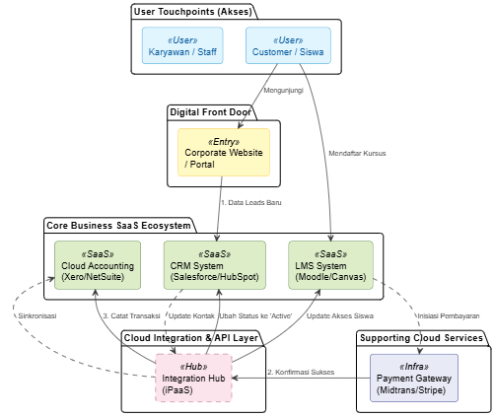

Gambar 5. High-Level System Architecture Diagram

### 5.3 Strategi Manajemen SI/TI (*IS/IT Management Strategy*)

Bagaimana tim 5 orang mengelola ini semua?

1. Tata Kelola SI/TI Ringkas:
   1. CEO dan CTO bertindak sebagai Komite Pengarah TI (*IT Steering Committee*). Keputusan investasi teknologi harus disetujui bersama berdasarkan analisis biaya-manfaat.
   2. Setiap pembelian *software* harus dievaluasi dampaknya terhadap integrasi data (apakah bisa bicara dengan sistem lain?).
2. Pengembangan Kapabilitas Digital:
   1. Seluruh 5 anggota tim wajib memiliki literasi digital tingkat lanjut pada alat yang mereka gunakan (Upskilling). Admin harus ahli CRM, Mentor harus ahli LMS.
   2. Dokumentasi SOP (*Standard Operating Procedure*) penggunaan sistem harus dibuat sederhana (misal: video tutorial pendek) untuk memudahkan *onboarding* jika ada anggota tim baru.
3. Manajemen Vendor:
   1. Karena mengandalkan SaaS, manajemen vendor menjadi krusial. Perlu pemantauan rutin terhadap SLA (*Service Level Agreement*) dan biaya langganan agar tidak membengkak (*subscription creep*).

### 5.4 Rekomendasi Portofolio Aplikasi Mendatang (McFarlan Strategic Grid)

Analisis McFarlan membantu 2GT memprioritaskan investasi. Tidak semua aplikasi harus dibangun sekarang.

**Tabel 3: Portofolio Aplikasi McFarlan Strategic Grid**

|  |  |
| --- | --- |
| **STRATEGIC (Kritis untuk Kesuksesan Masa Depan)** | **HIGH POTENTIAL (Eksperimen Inovasi/R&D)** |
| 1. Gamified LMS Platform: Ini adalah "wajah" layanan 2GT. Kualitas pengalaman siswa di sini menentukan kemenangan melawan kompetitor.  2. Integrated CRM & Marketing Automation: Mesin pertumbuhan untuk akuisisi siswa secara masif dan efisien. | 1. AI-Powered Coding Tutor: Chatbot cerdas untuk membantu siswa *debug* kode sederhana secara mandiri (mengurangi beban mentor).  2. AR (Augmented Reality) STEM Modules: Modul belajar interaktif masa depan. |
| KEY OPERATIONAL (Kritis untuk Operasional Saat Ini) | SUPPORT (Meningkatkan Efisiensi Manajemen) |
| 1. Cloud Accounting & Billing System: Jantung finansial perusahaan. Jika mati, *cashflow* macet.  2. Collaboration Suite (Email/Docs/Drive): Tulang punggung komunikasi tim.  3. Payment Gateway Integration: Otomatisasi penerimaan uang. | 1. HRIS Sederhana: Manajemen database mentor lepas dan penggajian.  2. Inventory Management System: Pelacakan stok kit robotik dan aset hardware.  3. Website CMS: Halaman muka profil perusahaan. |

## 6. Peta Jalan Implementasi (*Roadmap*)

Untuk memastikan strategi ini dapat dieksekusi oleh tim 5 orang tanpa mengganggu operasional harian, implementasi dibagi menjadi tiga fase dalam kurun waktu 12-18 bulan.

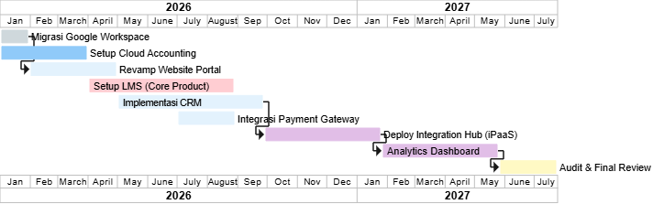

Gambar 6. Gantt Chart

### Fase 1: Fondasi Digital & Efisiensi Keuangan (Bulan 1-3)

1. Fokus: Membenahi data yang berantakan dan mengamankan arus kas.
2. Tindakan:
   1. Migrasi penuh ke Google Workspace/Microsoft 365 berbayar (profesional domain).
   2. Implementasi Cloud Accounting (rekomendasi: Jurnal.id atau Mekari) untuk merapikan pembukuan.
   3. Implementasi Payment Gateway (Midtrans/Xendit) yang terintegrasi dengan sistem penagihan sederhana.
   4. Pembuatan Website Landing Page profesional yang terhubung ke WhatsApp Business API.

### Fase 2: Operasional Akademik & Pengalaman Pelanggan (Bulan 4-9)

1. Fokus: Meningkatkan kualitas layanan edukasi dan *user experience*.
2. Tindakan:
   1. Implementasi LMS SaaS (rekomendasi: Smart E School, Google Classroom Premium, atau MoodleCloud). Setup kelas, materi, dan akun siswa.25
   2. Implementasi CRM dasar (bisa menggunakan fitur CRM di aplikasi akuntansi atau dedicated tools seperti HubSpot Starter).
   3. Pelatihan intensif mentor dalam penggunaan LMS baru.

### Fase 3: Skalabilitas & Inovasi (Bulan 10-18)

1. Fokus: Pertumbuhan agresif dan fitur canggih.
2. Tindakan:
   1. Integrasi penuh CRM dengan Marketing Automation (Email/WA blast otomatis).
   2. Pengembangan fitur Gamifikasi lanjut pada LMS (Leaderboard antar sekolah, Badge system).
   3. Eksperimen dengan alat AI untuk *support* siswa.
   4. Audit keamanan sistem menyeluruh.

## 7. Penutup dan Kesimpulan

Penelitian ini menyimpulkan bahwa bagi startup mikro seperti "2GT", perencanaan strategis SI/TI bukanlah beban administratif, melainkan prasyarat mutlak untuk bertahan dan berkembang di pasar EdTech yang kompetitif. Integrasi *Business Model Canvas* (BMC) ke dalam metodologi Ward & Peppard terbukti efektif dalam memetakan kebutuhan teknologi yang spesifik, relevan, dan berdampak langsung pada model pendapatan perusahaan.

Hasil analisis menunjukkan bahwa 2GT harus segera meninggalkan proses manual dan mengadopsi ekosistem teknologi berbasis *Cloud/SaaS*. Portofolio aplikasi prioritas yang teridentifikasi meliputi LMS Tergamifikasi (Strategis), CRM Omnichannel (Strategis), dan Cloud Accounting (Key Operational). Dengan menerapkan peta jalan yang diusulkan, 2GT dapat mengatasi keterbatasan sumber daya manusia (tim 5 orang) melalui daya ungkit teknologi, memungkinkan mereka untuk memberikan layanan pendidikan STEM berkualitas tinggi yang selaras dengan visi Indonesia Emas 2045, sekaligus mencapai keberlanjutan bisnis jangka panjang. Transformasi ini akan mengubah 2GT dari sekadar penyedia kursus konvensional menjadi perusahaan teknologi pendidikan yang modern, efisien, dan *scalable*.

#### REFERENSI

1. Powering Learning: Indonesia EdTech Market Rise, diakses Desember 17, 2025, <https://marketresearchindonesia.com/insights/articles/indonesia-edtech-market-acceleration-transforming-education-through-digital-growth>
2. Indonesia Edtech Market Size, Share | Forecast 2033 - IMARC Group, diakses Desember 17, 2025, <https://www.imarcgroup.com/indonesia-edtech-market>
3. Modul P5 Tema Rekayasa Teknologi tahun 2024.pptx - Slideshare, diakses Desember 17, 2025, <https://www.slideshare.net/slideshow/modul-p5-tema-rekayasa-teknologi-tahun-2024-pptx/271358791>
4. analisis implementasi proyek penguatan profil pelajar pancasila kelas iv sd negeri pepelegi 2, diakses Desember 17, 2025, <https://jurnalstkipmelawi.ac.id/index.php/JPD/article/download/2019/pdf/4707>
5. Perencanaan Strategis SI/TI Menggunakan Metode Ward and Peppard di PT. Niasa, diakses Desember 17, 2025, <https://jurnal.masoemuniversity.ac.id/index.php/aims/article/view/933>
6. (PDF) SI/IT STRATEGIC PLANNING USING WARD AND PEPPARD METHODS (CASE STUDY: PT. XY) - ResearchGate, diakses Desember 17, 2025, <https://www.researchgate.net/publication/364114716_SIIT_STRATEGIC_PLANNING_USING_WARD_AND_PEPPARD_METHODS_CASE_STUDY_PT_XY>
7. Use Of The Ward And Peppard Method In Planning Strategic System Information: Systematic Literature Review - ARITEKIN, diakses Desember 17, 2025, <https://international.aritekin.or.id/index.php/IJIIME/article/download/93/106/452>
8. Mastering the Business Model Canvas: A comprehensive guide for managers, diakses Desember 17, 2025, <https://www.imd.org/blog/strategy/business-model-canvas/>
9. Top 5 Best Coding Bootcamps in Indonesia in 2024, diakses Desember 17, 2025, <https://www.nucamp.co/blog/coding-bootcamp-indonesia-idn-top-5-best-coding-bootcamps-in-indonesia-in-2024>
10. Franchise Opportunities | Invest In Coding Bee Academy, diakses Desember 17, 2025, <https://codingbee.id/en/franchise-opportunities/>
11. Best Kids Coding Course In Indonesia - Coding Bee Academy, diakses Desember 17, 2025, <https://codingbee.id/en/homepage/>
12. Timedoor Academy | No.1 Kids Coding Academy Online / Offline in 20+ Countries, diakses Desember 17, 2025, <https://timedooracademy.com/>
13. Perencanaan Strategis Sistem Informasi pada Usaha Kecil dan Menengah, diakses Desember 17, 2025, <https://journal.institutpendidikan.ac.id/index.php/petik/article/download/1549/1273>
14. Perencanaan Strategis Sistem Informasi pada Usaha Kecil dan Menengah - ResearchGate, diakses Desember 17, 2025, <https://www.researchgate.net/publication/328133840_Perencanaan_Strategis_Sistem_Informasi_pada_Usaha_Kecil_dan_Menengah>
15. Use Of The Ward And Peppard Method In Planning Strategic System Information: Systematic Literature Review - ResearchGate, diakses Desember 17, 2025, <https://www.researchgate.net/publication/385924639_Use_Of_The_Ward_And_Peppard_Method_In_Planning_Strategic_System_Information_Systematic_Literature_Review>
16. Information System Strategic Planning using Ward and Peppard Method at Universitas Islam Negeri Sunan Ampel Surabaya - SciTePress, diakses Desember 17, 2025, <https://www.scitepress.org/Papers/2018/89058/89058.pdf>
17. The Education Business Model Canvas | Human-Centered Change and Innovation, diakses Desember 17, 2025, <https://bradenkelley.com/2022/01/the-education-business-model-canvas/>
18. The IS/IT Strategy Planning Through Ward and Peppard Method In Automotive Spareparts Company - JINAV, diakses Desember 17, 2025, <https://jinav.org/index.php/jinav/article/download/2506/1631/>
19. Data pendidikan Indonesia: panduan lengkap - Tech in Asia Indonesia, diakses Desember 17, 2025, <https://id.techinasia.com/data-pendidikan-indonesia-panduan-lengkap>
20. What Is a Value Chain Analysis? 3 Steps - HBS Online - Harvard Business School, diakses Desember 17, 2025, <https://online.hbs.edu/blog/post/what-is-value-chain-analysis>
21. Panduan Pengembangan Aktifitas P5 Rekayasa Teknologi | PDF - Scribd, diakses Desember 17, 2025, <https://id.scribd.com/document/807146791/2-Panduan-Pengembangan-Aktifitas-P5-Rekayasa-Teknologi>
22. Kursus Coding Anak Terbaik (SD - SMA) - Alhazen Academy, diakses Desember 17, 2025, <https://alhazen.academy/kursus-coding-anak/>
23. Teknologi untuk Mendukung Pendidikan: Learning Management System (LMS), diakses Desember 17, 2025, <https://www.brightspaceindonesia.com/blog/teknologi-untuk-mendukung-pendidikan-learning-management-system-lms>
24. LMS, Sebuah Adaptasi Sistem Pembelajaran di Era Digital - GoesDigital, diakses Desember 17, 2025, <https://goesdigital.id/insights-corner/lms-sebuah-adaptasi-sistem-pembelajaran-di-era-digital>
25. LMS Ideal untuk Sekolah: Kunci Pembelajaran Digital yang Efektif - Smarteschool, diakses Desember 17, 2025, <https://smarteschool.id/berita/lms-ideal-untuk-sekolah-kunci-pembelajaran-digital-yang-efektif>